Výročná správa Polikliniky Sabinov, n.o. za rok 2016

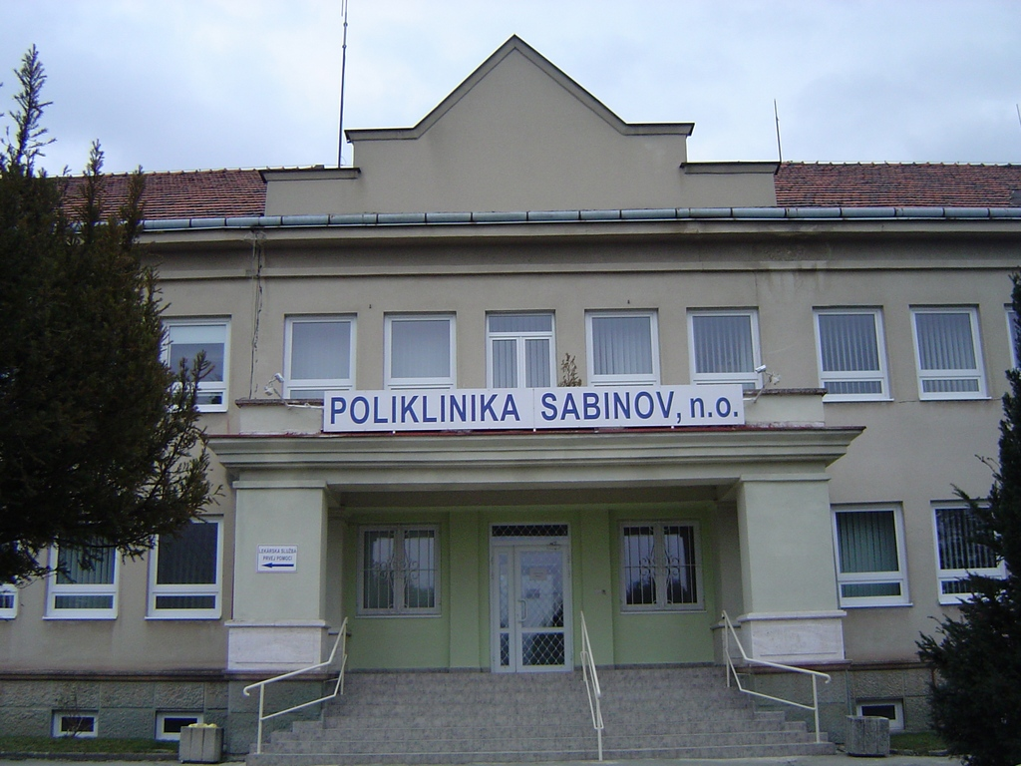

Február 2017

Obsah

Profil spoločnosti
Predmet činnosti
História
Orgány spoločnosti
Organizačná štruktúra
Ekonomika spoločnosti a finančná situácia spoločnosti
Sociálny fond 2016
Rozdelenie zisku 2016
Účtovná závierka neziskovej organizácie
Súvaha
Výkaz ziskov a strát
Správa nezávislého audítora k ročnej účtovnej závierke/Vyhlásenie účtovnej jednotky

2

Profil spoločnosti

Identifikačné údaje

Obchodné meno: Poliklinika Sabinov, n.o.
Sídlo: SNP 1, 083 01 Sabinov
IČO: 37 886 827
IČ DPH: SK2022024345
Právna forma: nezisková organizácia
Zakladateľ: Mesto Sabinov, Námestie slobody 57, zastúpené
Ing. Petrom Molčanom, primátorom mesta
Dátum registrácie: 1.7.2005 pod č.OVVS-116/2005-NO
Krajským úradom v Prešove

Výška základného imania: 103.361 €
Telefonický kontakt: 051/7739721,7739745
FAX: 051/7739708
email:
poliklisabi@stonline.sk

Predmet činnosti

Poliklinika Sabinov, n.o. je právnym subjektom a bola založená Mestom Sabinov podľa § 5 zákona č.213/1997 Z.z. o neziskových organizáciách poskytujúcich všeobecne prospešné služby v znení zákona č.35/2002 Z.z. Predmetom činnosti je poskytovanie zdravotnej starostlivosti. Poskytovanie zdravotnej starostlivosti je hlavnou činnosťou, podnikateľskou činnosťou je dopravná služba – prevozy poistencov, podnájmom priestorov pre ostatné subjekty pôsobiace v budove polikliniky, poliklinická lekáreň a kopírovanie. Tieto činnosti sú financované z prostriedkov zdravotných poisťovní: Všeobecná zdravotná poisťovňa, Dôvera – zdravotná poisťovňa a UNION – zdravotná poisťovňa.

3
História spoločnosti

Poliklinika Sabinov bola s účinnosťou od 1.7.1991 štátnou príspevkovou organizáciou s právnou subjektivitou s predmetom činnosti: poskytovanie ambulantnej liečebno-preventívnej starostlivosti. Po prechode kompetencií na obce a mestá prešla Poliklinika Sabinov pod zriaďovateľskú pôsobnosť Prešovského samosprávneho kraja. PSK zriaďovacou listinou zo dňa 11.4.2003 na dobu neurčitú a s účinnosťou od 1.1.2003 zriadil príspevkovú organizáciu s právnou subjektivitou a názvom Poliklinika Sabinov, IČO: 00610 585 s predmetom činnosti poskytovanie ambulantnej, špecializovanej zdravotnej starostlivosti a dopravnej zdravotnej služby.
Prešovský samosprávny kraj previedol 1.7.2005 nehnuteľný a hnuteľný majetok na Mesto Sabinov na základe zmlúv o prevode nehnuteľného a hnuteľného majetku zo dňa 20.6.2005.Dňa 20.6.2005 bola uzavretá Zmluva o prevode zriaďovateľskej pôsobnosti č.1/2005 medzi PSK a Mestom Sabinov. Touto zmluvou Mesto Sabinov prevzalo zriaďovateľskú pôsobnosť k príspevkovej organizácii Poliklinika Sabinov. Následne Rozhodnutím č.2632/2005 zo dňa 30.6.2005 a s účinnosťou od 1.7.2005 Mesto Sabinov zrušilo príspevkovú organizáciu Poliklinika Sabinov, IČO: 00610585 s tým, že: Predmet činnosti zrušovanej príspevkovej organizácie - poskytovanie ambulantnej liečebno-preventívnej starostlivosti, záchrannej zdravotnej služby a dopravnej zdravotnej služby v rozsahu zabezpečovanom zrušovanej príspevkovej organizácie preberá nezisková organizácia Poliklinika Sabinov, n.o., IČO: 37 886 827.Pohľadávky, záväzky, pracovnoprávne vzťahy zrušovanej príspevkovej organizácie prevzala nezisková organizácia, nehnuteľný a hnuteľný majetok prevzala nezisková organizácia formou nájmu na základe zmluvy.
Polikliniku Sabinov, n.o. založilo Mesto Sabinov,Námestie Slobody 57, IČO: 327735 zastúpené Ing. Petrom Molčanom – primátorom mesta podľa § 5 zákona č.213/1997 o neziskových organizáciách poskytujúcich všeobecne prospešné služby v znení zákona č.35/2005.Krajský úrad v Prešove vydal 1.7.2005 pod č.2005/07670/02/Cm rozhodnutie, v ktorom registruje od 1.7.2005 pod č.OVVS-116/2005 – NO neziskovú organizáciu poskytujúcu všeobecne prospešné služby s názvom Poliklinika Sabinov,n.o., sídlo ul. SNP 1, 083 01 Sabinov. Rozhodnutím PSK zo dňa 30.6.2005 č.4282/2005/OZ-ORU bolo poliklinike vydané povolenie na poskytovanie zdravotnej starostlivosti v rozsahu zabezpečovanom príspevkovou organizáciou.

4
Orgány spoločnosti
Orgány neziskovej organizácie sú:
- správna rada
- riaditeľ
- dozorná rada

Správna rada je najvyšším orgánom spoločnosti. Schvaľuje rozpočet, závierku a rozhoduje o zásadných a dôležitých veciach v neziskovej organizácii. Prvými členmi správnej rady neziskovej organizácie boli:
MUDr. Igor Niroda – predseda, Ing. Marián Rychvalský – člen, František Miščík – člen, Pharm.Dr.Beáta Pasternáková – člen, Darina Karnišová – člen

Riaditeľom neziskovej organizácie a štatutárnym zástupcom je Ing. Miroslav Čekan.

Dozorná rada je kontrolným orgánom spoločnosti, ktorý dohliada na činnosť neziskovej organizácie. Dozorná rada je trojčlenná. Prvými členmi dozornej rady neziskovej organizácie boli:
Ing. Magdaléna Čorbová – predseda, MUDr. František Smrek –člen, Ing. Anton Marcinko- člen

Správna rada v roku 2016 pracovala v tomto zložení: MUDr. Igor Niroda predseda, Matúš Pažický, Doc.Ing.Juraj Ružbarský PhD, Jozef Kropiľák, Mgr. Eva Motýľová

Dozorná rada v roku 2016 pracovala v tomto zložení: Ing. Radoslav Ernst, PaedDr. Jozef Miko, Miroslav Knut

Organizačná štruktúra

Organizačná štruktúra Polikliniky Sabinov, n.o je upravená Organizačným poriadkom. Organizačne sa Poliklinika Sabinov, n.o. člení na oddelenia alebo ambulancie, ktoré majú svojich vedúcich pracovníkov. Ich nadriadeným je riaditeľ Polikliniky Sabinov, n.o.

5

a) Spoločné vyšetrovacie a liečebné zložky (SVaLZ)
- Centrálny RTG + zubný RTG
- FRO (balneológia a liečebná rehabilitácia)
- Mamografia

b) Odborné ambulancie:
- ambulancia vnútorného lekárstva (endokrinologická poradňa)
- táto ambulancia zastrešuje aj špecializované zdravotnícke zariadenie denný stacionár pre dospelých
- fyziatricko-rehabilitačná ambulancia
- chirurgická ambulancia
- psychiatrická ambulancia

c) iné ambulancie
- LSPP detská – okres Sabinov
- LSPP pre dospelých – okres Sabinov

d) Dopravná služba Sabinov a Lipany
e) Poliklinická lekáreň
f) nezdravotnícka činnosť – oddelenie THP
Poliklinika Sabinov, n.o. zabezpečuje okrem uvedených činností aj správu budov a podnájom priestorov pre neštátne zdravotnícke zariadenia v počte 25 a pre služby bufetu v počte 1.
Zároveň poskytuje služby kopírovania a prevádzkuje centrálnu pokladňu.
Priemerný počet zamestnancov v roku 2016 vo FO : 50
Počet vedúcich zamestnancov v roku 2016 vo FO: 6

6

Ekonomika spoločnosti a finančná situácia spoločnosti
Ekonomika a hospodárenie neziskovej organizácie je v dobrom stave a stabilizovaná. Rok 2016 bol tretím rokom udržateľnosti projektu „Modernizácia Polikliniky Sabinov, n.o,“ t.j. obdobím kedy poliklinika napĺňala merateľné ukazovatele stanovené projektom. Došlo k zníženiu energetickej náročnosti v poliklinike, čo sa prejavilo znížením nákladov na energie Aj v roku 2016 došlo k navýšeniu platieb od zdravotných poisťovní z dôvodu zvýšeného záujmu pacientov o služby polikliniky. Skvalitnením služieb, hlavne na urologickej ambulancii v r. 2015, a to zriadením zákrokovej miestnosti spoločnosťou Milab s r.o., sa vo veľkej miere ukázalo ako správne riešenie do budúcnosti v prospech pacientov z okresu Sabinov. Na základe dlhodobých požiadaviek pacientov o rozšírenie činnosti uvedenej ambulancie na 5 dní v týždni, táto ambulancia v roku 2016 poskytovala zdravotnícke služby nepretržite počas celého týždňa.
Aj v roku 2016 Poliklinika Sabinov, n.o. čiastočne zastupovala FNsP Prešov v oblasti mamografických výkonov, zrealizovala aj stavebné úpravy týkajúce sa vstupu do budovy B – chodbová časť (vstup na kardiologickú ambulanciu) a opravu dažďovej a splaškovej kanalizácie . Poliklinika investovala tiež finančné prostriedky aj do kúpy 2 ks sanitných motorových vozidiel typu Volkswagen. V spolupráci s neštátnymi zdravotníckymi zariadeniami (zubné ambulancie) sa podieľala na ich rekonštrukcii.
Hospodársky výsledok neziskovej organizácie za účtovné obdobie k 31.12.2016 po zdanení je zisk v objeme 7.199,08€. Oproti obdobiu k 31.12.2015 je zisk nižší o 3.276,01 €, minuloročný zisk bol v objeme 10.475,09 €. Výnosy oproti predchádzajúcemu obdobiu minulého roka boli vyššie o 258.667,43 €a dosiahli objem vo výške 2 537 204,35 €. Z hodnotenia úrovne a štruktúry výnosov vyplýva, že na výnosoch sa najväčšou mierou podieľali tržby lekárne vo výške 1 387 186,36 € a tržby z predaja služieb za vlastné výkony v sume 997 014,86 €. Ako u tržieb z lekárne, tak aj u tržieb za predaj služieb polikliniky, t.j. služieb z poskytovania zdravotnej starostlivosti sme zaznamenali nárast. Tržbami za vlastné výkony sú tržby z hlavnej činnosti - výkony lekárov pre poistencov zdravotných poisťovní, tržby z podnikateľskej činnosti – výkony za prevozy poistencov, podnájom priestorov neštátnym lekárom a iným subjektom a kopírovanie.
Náklady v objeme 2 523 487,16 € boli v porovnaní s r. 2015 vyššie o 261 651,33 €. Najväčší podiel na tomto zvýšení majú náklady na predaný tovar poliklinickej lekárne, čo súvisí aj so zvýšením tržieb za predaný tovar. Znížili sme náklady na materiál, energie.

7

Na celkovom zvýšení nákladov sa čiastočne podieľal aj nárast mzdových nákladov a s tým súviacich nákladov v zákonnom sociálnom poistení .
Voči poliklinike v súčasnosti nie sú vedené žiadne súdne spory.

Stav pohľadávok:

Pohľadávky v €: k 31.12.2014 k 31.12.2015 k 31.12.2016
VšZP Prešov: 210 864,84 231 119,31 241 619,34
ostatné zdravotné poisťovne 40 202,83 18 150,94 44.729,04
ostatné pohľadávky: 37 775,32 36 567,20 27.012,64
opravné položky - 3 392,52 - 2 956,95 -2.956,95
Pohľadávky spolu 285 450,47 282 880,50 310 404,07

Celkový objem pohľadávok v porovnaní s rovnakým obdobím minulého roka sa zvýšil o 27.523,57 €.Znížili sa ostatné pohľadávky, nárast pohľadávok sme zaznamenali vo vzťahu k najväčšej zdravotnej poisťovni – VšZP, kde došlo k ich navýšeniu o 10 500,03 €, a v ostatných zdravotných poisťovniach sa pohľadávky zvýšili o 26.578,10 €. Pohľadávky po lehote splatnosti sú v objeme 69.554,89 €.

Stav záväzkov: k 31.12.2014 k 31.12.2015 k 31.12.2016

Cudzie zdroje v €: 489 318,20 422 584,21 419 311,94

Rezervy zákonné 26 892,50 26 678,44 29 464,52

Dlhodobé záväzky: 27 431,60 25 410,73 24 515,49

Krátkodobé záväzky: 368 455,99 333 956,93 358 793,82
Z toho: - z obchodného styku 291 811,39 245 570,50 269 240,77
- záväzky voči zamestnancom 42 035,75 44 395,79 47 452,24
- zúčt. s inštitúciami sociál. Zabezp. 26 155,37 28 278,18 30 687,05
- daňové záväzky 8 453,48 15 712,46 11 413,76

Bankové úvery 66 538,11 36 538,11 6 538,11

Prechodné účty pasívne 724 307,64 639 365,45 557 899,97
- -z toho výnosy bud.obd. 723 957,64 639 365,45 557 899,97
-výdavky budúcich 350,0 0 0
8
Celkový objem cudzích zdrojov je v porovnaní s rovnakým obdobím minulého roka nižší o 3 272,27 € . Došlo k nárastu krátkodobých záväzkov z obchodného styku o 23 670,27 € Z dôvodu splácania istiny dlhodobého úveru na lekáreň došlo k zníženiu úveru voči SLSP o 30 000 € na zostatok 6 538,11 €, ktorý je splatný 31.3.2017. Prechodné účty pasívne Účet 384 – Výnosy budúcich období tvoria hlavne dotácie z prostriedkov ŠR, EÚ a mesta Sabinov na projekt „Modernizácia Polikliniky Sabinov, n.o.“ spolu v zostatkovom objeme 557 899,97, ktoré nie sú súčasťou záväzkov polikliniky.
Tabuľka hlavných ukazovateľov hospodárenia neziskovej organizácie

Ukazovateľ | Merná  jedn. | 2011 | 2014 | 2015 | 2016
Výnosy | € | 732.980,28 | 2.287.332,25 | 2.278.536,92 | 2.537.204,35
Náklady | € | 722.493,61 | 2.284.526,27 | 2.261.835,83 | 2.523.487,16
Výsledok hospodárenia po zdanení | € | 10.255,08 | 861,69 | 10.475,09 | 7.199,08
Majetok celkom | € | 342.553,43 | 1.342.510,93 | 1.201.309,84 | 1.122.296,08
Z toho: obežný | € | 236.692,65 | 463.450,33 | 434.641,57 | 449.719,41
Vlastné imanie | € | 127.023,40 | 128.885,09 | 139.360,18 | 145.084,17
Záväzky(bez prechod.) | € | 94.207,94 | 489.318,20 | 422.584,21 | 419.311,94
Pohľadávky | € | 132.295,21 | 285.450,47 | 282.880,50 | 310.404,07
Bežná likvidita I. st. |  | 1,36 | 0,26 | 0,26 | 0,2
Likvidita II. Stupňa |  | 3,1 | 1,03 | 1,03 | 1,06
Likvidita III. Stupňa |  | 3,11 | 1,26 | 1,1 | 1,25
Priemerná doba obratu pohľadávok | Dni | 65,88 | 45,55 | 45,31 | 44,65
Priemerná doba obratu záväzkov | Dni | 46,91 | 78,08 | 67,69 | 60,32
Celková zadĺženosť | % | 23,43 | 36,45 | 35,17 | 37,36
Vlastné financovanie |  | 0,37 | 9,6 | 11,6 | 12,93
Rentabilita nákladov | % | 1,42 | 0,04 | 0,46 | 0,29
Rentabilita tržieb | % | 1,40 | 0,04 | 0,46 | 0,28
Čistý pracovný kapitál | € | 160.644,72 | 94.994,34 | 100.684,64 | 90.925,59

9

Tabuľka hlavných ukazovateľov je spracovaná za obdobie rokov 2011 až 2016. Roky 2012-13 nie sú znázornené v tabuľke, ale už v tychto rokoch došlo k nárastu majetku, čo súvisí s investíciami do Polikliniky Sabinov, n.o. jednak s vlastných zdrojov a samozrejme aj s cudzích, či sú to zdroje EÚ,úvery a iné. Nezisková organizácia za uvedené roky výrazne zhodnotila majetok, ktorý má v prenájme od mesta a zvyšuje hodnotu svojho majetku. Výrazný nárast majetku zaznamenávame v poliklinike od roku 2012 a 2013, kedy došlo k čerpaniu prostriedkov EÚ na modernizáciu polikliniky (investície do budov a zdravotníckej techniky,vrátane IKT).Rovnako v rokoch 2012 a 2013 došlo k nárastu záväzkov, čo súviselo s čerpaním prostriedkov z EÚ a následným preplácaním dodávateľom. V roku 2013 došlo k navýšeniu pohľadávok hlavne voči zdravotným poisťovniam, vzhľadom na fakturované výkony za lieky v novovybudovanej lekárni. Od roku 2013 do roku 2016 dochádza k poklesu celkového majetku, hlavne dlhodobého z dôvodu jeho odpisovania. Obežný majetok v roku 2016 sme zvýšili hlavne z dôvodu zvýšenia pohľadávok z obchodného styku. Z tabuľky vyplýva pozitívny trend v znižovaní záväzkov, čo samozrejme súvisí s nárastom vlastného kapitálu. Po ukončení obdobia udržateľnosti projektu, čiže po roku 2018 bude možné previesť minimálne technické zhodnotenie budov do majetku mesta Sabinov. Kladné hospodárske výsledky dosahuje nezisková organizácia od svojho vzniku, rovnako je tomu tak aj v roku 2016, ktorý je 11. rokom od založenia neziskovej organizácie Mestom Sabinov. Ukazovatele likvidity a čistého pracovného kapitálu sú vcelku priaznivé, poukazujú na skutočnosť, že spoločnosť nemá problémy so splácaním svojich záväzkov. Pozitívne sa vyvýja zadlženosť a vlastné financovanie. Uvedené ukazovatele charakterizujú finančnú stabilitu a samostatnosť zdravotníckeho zariadenia. Poliklinika Sabinov n.o. od r. 2014 nečerpá dotácie z Mesta Sabinov, investície a opravy objektov vrátane obstarania prístrojového vybavenia financuje z vlastných zdrojov a úveru.
Sociálny fond 2016
Tvorba a čerpanie sociálneho fondu v roku 2016 boli následovné:
Počiatočný stav fondu 14 194
Prírastky fondu 8 460
Úbytky fondu 6 775
Zostatok fondu 15 879
Zo sociálneho fondu boli čerpané finančné prostriedky na stravovanie zamestnancov.
Rozdelenie zisku za rok 2016
Zisk po zdanení 7 199
Prídel do rezervného fondu 6 000
Prídel do sociálneho fondu 1 199

